GMS II (SWE)
--- Frank Orthey 2024/05/30 16:57
Für diesen Basisbeitrag wird noch eine Autorin/ein Autor gesucht. Bitte bei Interesse Frank Orthey kontaktieren.
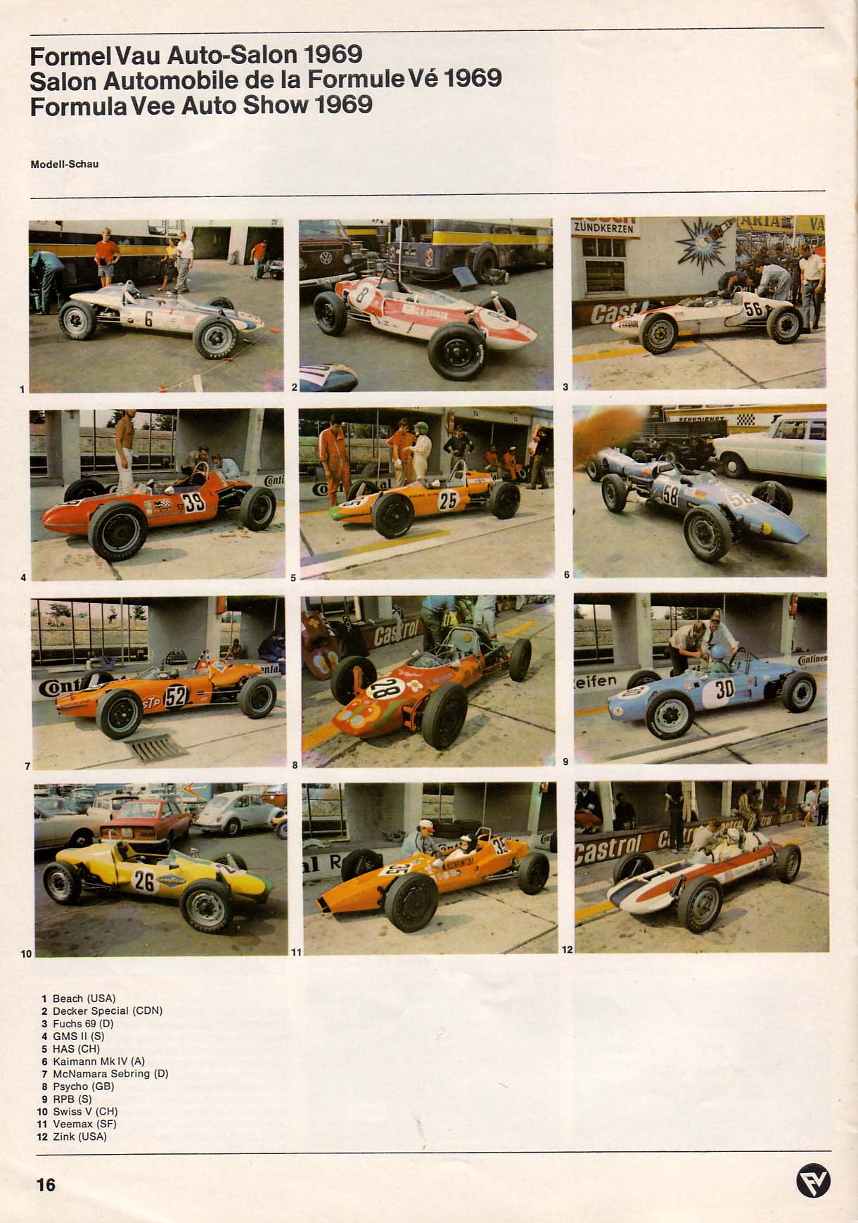

Geschichte
Im Beitrag über Schweden im Formel Vau-Buch (Adenacker/Eder/Orthey/Schlienz/Panten 2024) von Lars-Goran Sjoberg und Hans Hillebrink heißt es: „Im Jahr 1969 kam der Veemax Mk4 aus Finnland und der GMS 2 von Günther-Max Stuhrmann auf den Markt.“

Bauzeit/Baujahre

Typen und Technik

Konstrukteur(e)

Anzahl der gebauten FV- und Super-Vau-Fahrzeuge

Firmensitz- und Adresse (historisch, aktuell)

Quellen, Bücher, Websites
Thomas Keßler/Frank Michael Orthey/Lothar Panten: Formel Vau und Super Vau. Die Geschichte eines Rennsport-Welterfolgs. View-Verlag, 2. Auflage Bonn 2017

Experten und Ansprechpartner

